**บรรณาณุกรม**

[1] ดวงกมล แก้วแดง (2561) การพัฒนาระบบ Chat Bot โดยใช้ Google Dialogflow เพื่อให้ข้อมูล เกี่ยวกับสาขาคอมพิวเตอร์ธุรกิจ คณะเทคโนโลยีสารสนเทศ มหาวิทยาลัยนอร์ทกรุงเทพ

[2] เมธาวี ภู่ระหงษ์ และ ศุภโชค จิรวัฒนาภิมงค. (2562). ระบบแชทบอทและร้านค้าออนไลน์บนแอปพลิเคชันไลน์. คณะวิทยาศาสตร์ มหาวิทยาลัยสยาม.

# [3] ทำความเข้าใจเกี๋ยวกับการเรียนรู้ของเครื่อง (Machine Learning) [อินเทอร์เน็ต] [สืบค้นเมื่อ 10 กรกฎาคม 2563] เข้าถึงได้จาก: https://www.thaiprogrammer.org/2018/12/อะไรคือ-การเรียนรู้ของเ/

[4] ทำความเข้าใจเกี่ยวกับ SQLite [อินเทอร์เน็ต]. [สืบค้นเมื่อ 10 กรกฎาคม 2563] เข้าถึงได้จาก: https://spalinux.com/2013/06/begin-to-use-sqlite-by-command-line-sqlite3

[5] ทำความเข้าใจเกี่ยวกับภาษา Python [อินเทอร์เน็ต]. [สืบค้นเมื่อ 10 กรกฎาคม 2563] เข้าถึงได้จาก: http://marcuscode.com/lang/python

[6] ทำความเข้าใจเกี่ยวกับ Flask Framework [อินเทอร์เน็ต]. [สืบค้นเมื่อ 10 กรกฎาคม 2563] เข้าถึงได้จาก: https://saixiii.com/python-flask-web-application/

[7] ทำความเข้าใจเกี่ยวกับ HTML และ CSS [อินเทอร์เน็ต]. [สืบค้นเมื่อ 10 กรกฎาคม 2563] เข้าถึงได้จาก: https://www.wynnsoft-solution.net/th/article/view/80/

[8] ทำความเข้าใจเกี่ยวกับ JavaScript [อินเทอร์เน็ต]. [สืบค้นเมื่อ 10 กรกฎาคม 2563] เข้าถึงได้จาก: http://www.elfhs.ssru.ac.th/wipada_ch/pluginfile.php/868/course/summary/  
Chapter7-JavaScript.pdf

[9] ทำความเข้าใจเกี่ยวกับ Bootstrap [อินเทอร์เน็ต]. [สืบค้นเมื่อ 10 กรกฎาคม 2563] เข้าถึงได้จาก: https://www.programmerthailand.com/tutorial/post/view/96/bootstrap-คืออะไร

[10] ตัวอย่างสัญลักษณ์ Use Case Diagram [อินเทอร์เน็ต]. [สืบค้นเมื่อ 10 กรกฎาคม 2563] เข้าถึงได้จาก: https://med.mahidol.ac.th/ramapharmacy/sites/default/files/public/  
pdf/Use-Case-Diagram.pdf

[11] ตัวอย่างสัญลักษณ์ Activity Diagram [อินเทอร์เน็ต]. [สืบค้นเมื่อ 10 กรกฎาคม2563] เข้าถึงได้จาก: <https://www.glurgeek.com/education/whatisactivitydiagram/>

**ภาคผนวก**

**วิธีการติดตั้งและนำโปรแกรมไปใช้งาน**

**วิธีการติดตั้งและนำโปรแกรมไปใช้งาน**

1. แตกไฟล์โปรแกรมที่ได้ทำการบีบอัดไฟล์ไว้

รูปภาพประกอบด้วย ข้อความ, ภูเขา, กลางแจ้ง

คำอธิบายที่สร้างโดยอัตโนมัติ

**ภาพที่** ก.1 แตกไฟล์โปรแกรมที่ได้ทำการบีบอัดไฟล์

2. เปิดโฟลเดอร์โปรแกรมแล้วไปยัง PATH Python Installer และทำการติดตั้ง python 3.7 ตามระบบปฏิบัติการเครื่อง

- แหล่งที่มา : https://www.python.org/downloads/release/python-378/

รูปภาพประกอบด้วย ข้อความ, ภาพหน้าจอ, สีดำ

คำอธิบายที่สร้างโดยอัตโนมัติ

**ภาพที่** ก.2 โฟลเดอร์ติดตั้ง python 3.7.8

3. เมื่อติดตั้งเสร็จสิ้น ให้ทำการเปิดหน้าต่าง Command Line และใช้คำสั่งต่อไปนี้ เพื่อติดตั้งแพ็คเกจสำหรับตัวโปรแกรม

- pip3 install -r (Path ที่มีไฟล์ในการติดตั้งแพ็คเกจ)/reqirement.txt



**ภาพที่** ก.3 คำสั่งติดตั้งแพ็คเกจเสริม

4. เมื่อเมื่อติดตั้งเพ็คเกจเสร็จสิ้นแล้ว ให้ทำการไปยังโฟลเดอร์โปรแกรม และใช้คำสั่ง flask run เพื่อทำการรันโปรแกรม ดังนี้

รูปภาพประกอบด้วย ข้อความ

คำอธิบายที่สร้างโดยอัตโนมัติ

**ภาพที่** ก.4 เข้าสู่โฟลเดอร์โปรแกรม และรันคำสั่ง flask run

5. ทำการเปิดเว็บบราวเซอร์ และเข้าสู่โฮสต์ที่ได้กำหนดไว้ในโปรแกรม

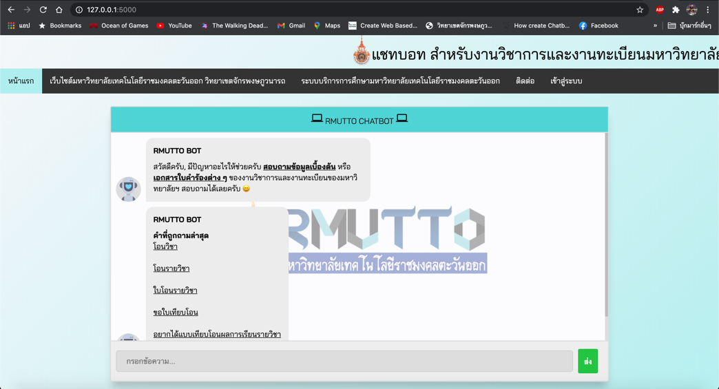

**ภาพที่** ก.5 เปิดเว็บบราวเซอร์ เข้าสู่โฮสต์ที่กำหนด และทดลองใช้งาน

**ประวัติผู้จัดทำ**

**ชื่อ – นามสกุล** : พฤกษ์ หอมนาน

**วัน/เดือน/ปีเกิด** : 02/04/2539

**ภูมิลำเนา** : 221 ถ.คู้บอน แขวงรามอินทรา เขตคันนายาว กรุงเทพฯ 10230

**อีเมล** : pruk.hom.it57@cpc.ac.th

**ประวัติการศึกษา** : พ.ศ. 2556 สำเร็จการศึกษาประกาศนียบัตรวิชาชีพ

จากวิทยาลัยเทคนิคมีบุรี

พ.ศ. 2563 ปริญญาตรี หลักสูตรวิทยาศาสตรบัณฑิต

สาขาวิชาเทคโนโลยีสารสนเทศ

มหาวิทยาลัยเทคโนโลยีราชมงคลตะวันออก วิทยาเขต

จักรพงษภูวนารถ